CONCOURS COMMUNS POLYTECHNIQUES
EPREUVE SPECIFIQUE - FILIERE PSI
PHYSIQUE 2
Durée : 4 heures
Les calculatrices sont autorisées.

N.B. : Le candidat attachera la plus grande importance à la clarté, à la précision et à la concision de la rédaction. Si un candidat est amené à repérer ce qui peut lui sembler être une erreur d'énoncé, il le signalera sur sa copie et devra poursuivre sa composition en expliquant les raisons des initiatives qu'il a été amené à prendre.
L'épreuve comporte un problème de physique et un problème de chimie. Les candidats traiteront les deux problèmes dans l'ordre de leur choix et les rédigeront de façon séparée. Le sujet comporte 12 pages.
Durées approximatives: Physique : 2 heures
Chimie : 2 heures
Problème de physique
Ce problème comporte quatre parties largement indépendantes. Un formulaire se trouve en fin de problème.
Partie I : Etude expérimentale d'un matériau ferromagnétique
On désire tracer expérimentalement le cycle d'Hystérésis $B=f(H)$ d'un matériau se présentant sous la forme d'un tore sur lequel sont bobinés deux enroulements. On note $R$ son rayon moyen et S sa section.
Le schéma de principe du montage expérimental est le suivant :
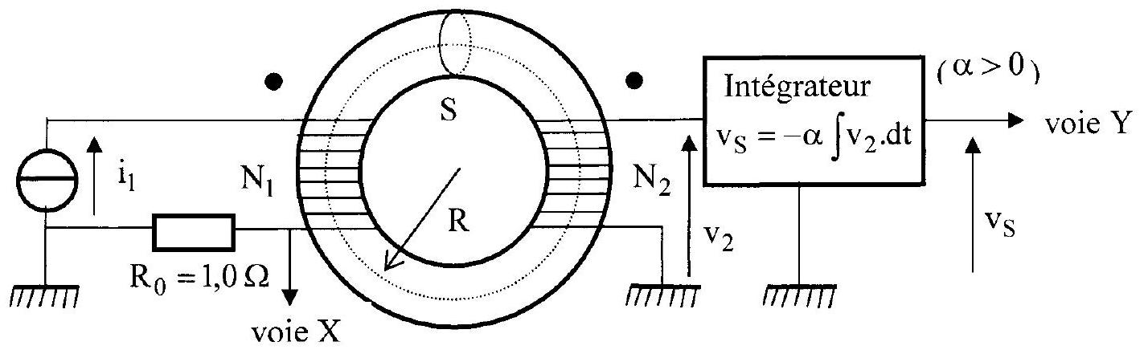
Dans les conditions expérimentales, $N_{2}⋅i_{2}≪{ N}_{1}⋅i_{1}$. On ne tiendra pas compte de la résistance des enroulements. H et B sont supposés uniformes dans le tore.
Compte tenu qu'on peut inverser (en appuyant sur la touche «invert») une des deux voies de l'oscilloscope, on n'attachera pas trop d'importance aux signes des coefficients de proportionnalité $K_{1}$ et $K_{2}$ dans les deux questions suivantes.
- La relation entre $i_{1}$ et $H$ est du type $H=K_{1}⋅i_{1}$. Etablir l'expression de $K_{1}$ en fonction de $N_{1}$ et $R$.
- a) Rappeler la relation entre le flux $ϕ_{CM}$ à travers une section droite du circuit magnétique et la tension induite $v_{2}$ dans la bobine 2 . La relation entre $v_{S}$ et $B$ est du type $B=K_{2}⋅v_{S}$. En déduire l'expression de $K_{2}$ en fonction de $α,N_{2}$ et S . On admettra que $v_{S}=0$, lorsque $B=0$.
b) On utilise le montage ci-contre pour réaliser l'intégrateur. Quelles doivent être les bornes d'entrée + et - de l'amplificateur opérationnel pour un fonctionnement en mode linéaire ? Etablir alors l'expression de $α$ en fonction de R et de C.
- Les composants donnent $K_{1}=100$ S.I. et $K_{2}=0,20$ S.I. .
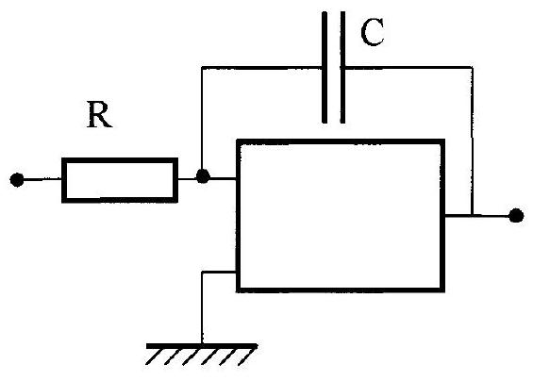
On observe sur l'écran de l'oscilloscope la courbe ci-dessous.
En déduire l'ordre de grandeur du champ magnétique rémanent $B_{r}$, de sa valeur à saturation $B_{sat}$ et de l'excitation coercitive $H_{c}$ dont on précisera les unités !
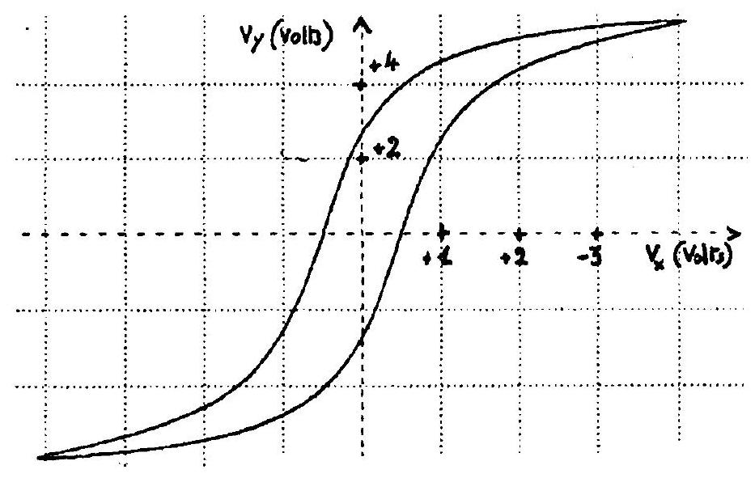
4) La ferrite présente un cycle de surface inférieure à celle du fer ainsi qu'un champ rémanent plus faible.
Quel est parmi ces deux matériaux celui qui est le mieux adapté à la réalisation :
- d'un transformateur?
- d'un aimant permanent?
- Sur l'oscillogramme, on évalue l'aire A du cycle à 6 carreaux. Rappeler sous forme d'une intégrale, l'expression de la densité volumique d'énergie dissipée dans le matériau au cours d'un cycle. L'évaluer numériquement dans le cas du cycle étudié ci-dessus.
Partie II : influence des courants de Foucault sur un cycle d'hystérésis
On considère un conducteur ohmique, cylindrique de très grande hauteur $h$ (i.e. supposé infini) suivant l'axe $z$ 'z. Il est amagnétique, c'est-à-dire assimilable d'un point de vue magnétique à du vide de perméabilité $μ_{0}$.
Ce conducteur est placé dans une région où règne un champ magnétique extérieur ${\vec{B}}_{\text{ext }}$ uniforme avec ${\vec{B}}_{ext}=B_{max}cos⁡(ωt){\vec{e}}_{z}$. Celui-ci provient d'une excitation extérieure ${\vec{H}}_{ext}=H_{max}cos⁡(ωt){\vec{e}}_{z}$.
On note $ρ$ son rayon et $γ$ sa conductivité électrique.
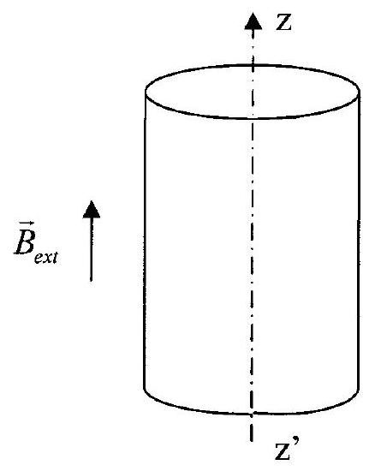
- L'air est assimilé à du vide. Rappeler la relation qui existe entre ${\vec{B}}_{ext}$ et ${\vec{H}}_{ext}$.
- Montrer que $\vec{A}=\frac{rB_{max}cos⁡(ωt)}{2}{\vec{e}}_{θ}$ est un potentiel vecteur dont dérive le champ magnétique ${\vec{B}}_{ext}$, où ${\vec{e}}_{θ}$ est le vecteur unitaire ortho-radial des coordonnées cylindriques.
- Expliquer pourquoi, il apparaît dans ce conducteur ohmique un champ électrique induit $\vec{E}$ ainsi que des courants induits de densité volumique ${\vec{j}}_{v}$.
- Quelle relation existe-t-il entre une densité volumique de courant ${\vec{j}}_{v}$ et son courant I? Quelle est l'unité de ${\vec{j}}_{v}$ ?
- En se plaçant dans l'approximation des régimes quasi-stationnaires, déterminer les expressions de $\vec{E}$ et ${\vec{j}}_{v}$ en fonction de $B_{\text{max }},r,γ,ω$ et t .
- Rappeler l'expression de la densité volumique locale des pertes Joule instantanées, puis établir sa valeur locale moyenne sur le temps en fonction de $B_{\text{max }},r,γ$ et $ω$.
- A l'aide d'une intégration sur le conducteur de rayon $ρ$ et de hauteur $h$, donner l'expression de la densité volumique des pertes Joules moyennes sur le temps et sur l'espace.
- Dessiner l'allure des lignes de courants induits à l'intérieur du conducteur étudié précédemment. Les pertes à l'intérieur de ce conducteur sont elles modifiées:
- si on découpe le conducteur suivant un plan d'équation $θ=$ constante ?
- si on découpe le conducteur suivant un plan d'équation $z=$ constante ?
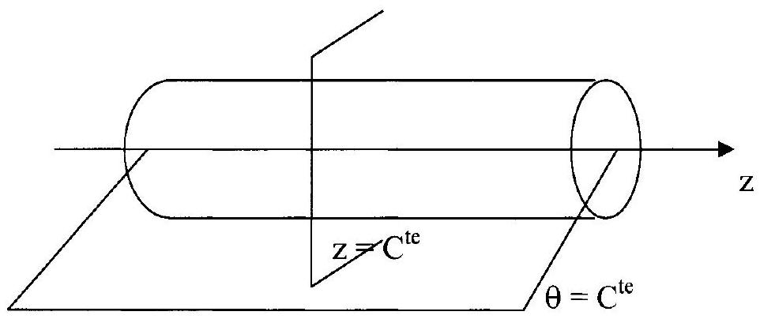
- Pourquoi feuillette-t-on les circuits magnétiques des transformateurs électriques? Pourquoi ajoute-t-on du silicium (peu conducteur) au fer de ces circuits magnétiques ?
- La densité de courant ${\vec{j}}_{v}$ crée à l'intérieur du conducteur un champ magnétique ${\vec{B}}^{′}$ avec ${\vec{B}}^{′}(r)=\frac{μ_{0}γB_{\text{max }}ω\left(ρ^{2}−r^{2}\right)}{4}sin⁡(ωt){\vec{e}}_{z}$ pour tout $r<ρ$
$$\text{ et }{\vec{B}}^{′}(r)=\vec{0}\text{ pour tout }r>ρ.$$
En assimilant l'induction magnétique $\vec{B}$ à l'intérieur du conducteur aux deux contributions ${\vec{B}}_{ext}$ et ${\vec{B}}^{′}$ soit $\vec{B}={\vec{B}}_{ext}+{\vec{B}}^{′}$, déterminer en fonction de $B_{max},ρ,ω$, t et $γ$, le flux $ϕ(t)$ de $\vec{B}$ à travers un disque de rayon $ρ$ et d'axe $z^{′}z$.
11) On définit le champ magnétique moyen dans le conducteur par $≺\vec{B}(t)≻=\frac{ϕ(t)}{πρ^{2}}{\vec{e}}_{z}$. Déterminer $≺\vec{B}(t)≻$ en fonction de $B_{\text{max }},μ_{0},γ,ω,ρ$ et t .
12) On rappelle qu'à une grandeur sinusoïdale réelle $x(t)=X_{\text{max }}cos⁡(ωt+φ)$, on peut lui associer la grandeur complexe $\underline{x}(t)={\underline{X}}_{\text{max }}e^{jωt}$ où ${\underline{X}}_{\text{max }}$ est le complexe de module $X_{\text{max }}$ et d'argument $φ$.
Montrer qu'on peut définir une perméabilité complexe $\underline{μ}$ telle que $≺\underline{\vec{B}}(t)≻=\underline{μ}{\underline{\vec{H}}}_{ext}(t)$. On précisera le module et l'argument de $\underline{μ}$ en fonction de $μ_{0},γ,ω$ et $ρ$.
13) Quelle est alors l'allure des cycles d'hystérésis des matériaux ferromagnétiques en haute fréquence, lorsque les courants de Foucault sont importants ?
Partie III : utilisation des matériaux ferromagnétiques
A] Etude d'un circuit magnétique
On considère le dispositif suivant qui comporte un circuit magnétique torique et un conducteur rectiligne supposé infini, parcouru par un courant $i(t)$, placé sur l'axe de révolution du tore. Le tore est à section rectangulaire de hauteur H , les côtés sont distants de a et b de l'axe de révolution; $a$ et $b$ sont donc les rayons intérieur et extérieur du tore. On $ab=2a$ et $H=1 cm$. Le matériau magnétique constituant le tore est supposé homogène, linéaire, de perméabilité magnétique relative $μ_{r}={10}^{6}$. On rappelle que $μ_{0}=4π⋅{10}^{−7}{Hm}^{−1}$.
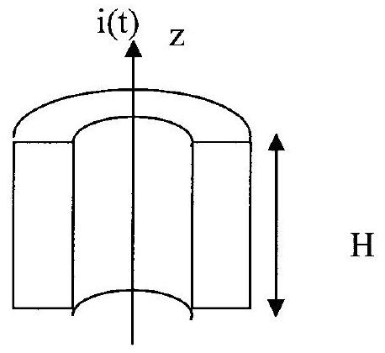

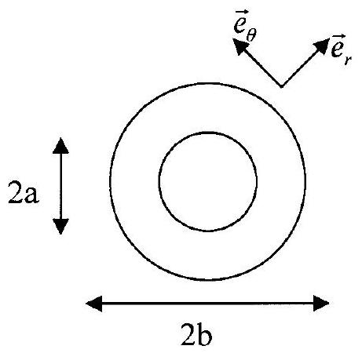
- En justifiant soigneusement votre réponse, montrer qu'à l'intérieur du tore le champ magnétique est de la forme $\vec{B}=B(r,z){\vec{e}}_{θ}$;
- Exprimer ce champ $B(r,z)$;
- En déduire l'expression du flux $ϕ$ à travers une section droite du circuit magnétique.
B] Principe du disjoncteur différentiel
Un disjoncteur différentiel se compose de deux circuits électriques couplés par le circuit magnétique précédent. La ligne électrique bifilaire EDF ( $230{ V}_{\text{eff, }}50 Hz$ qui assure le transport aller et retour du courant) est placée au centre du circuit magnétique précédent. Une autre bobine, assimilable à un circuit ouvert, comporte N spires enroulées autour du circuit magnétique.
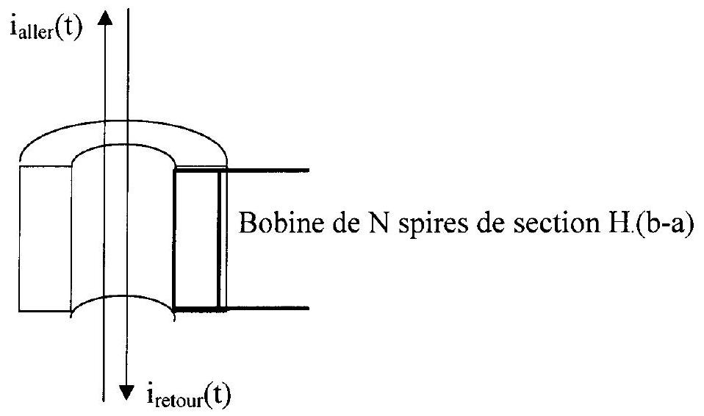
Ligne
bifilaire EDF
- Un usager touche accidentellement un seul des deux fils de la ligne centrale bifilaire, par exemple le conducteur aller, en même temps que ses pieds sont reliés à la terre. Il y a alors un courant de fuite : tout le courant véhiculé par le conducteur aller ne repart pas par le conducteur retour. Pour qu'il n'y ait pas d'accident grave, l'intensité efficace du courant qui traverse l'usager doit être inférieure à $30{ mA}_{\text{eff. }}$ Expliquer en quoi ce dispositif permet-il de détecter une électrocution?
- La bobine précédente alimente un électroaimant qui coupe l'alimentation EDF sur seuil de tension : $V_{\text{seuil }}=5{ V}_{\text{eff }}$. Combien doit-elle comporter de spires pour une protection de $30{ mA}_{\text{eff }}$ (courant maximal admissible dans le corps de l'usager !) ?
- En pratique, les matériaux magnétiques ne sont généralement pas linéaires, mais présentent un cycle d'hystérésis $B(H)$. Pourquoi les constructeurs de disjoncteurs différentiels recherchent-ils des matériaux magnétiques doux tel que $\left|\frac{dB}{dH}\right|$ en $H=0$, soit maximum ?
C] Protection des personnes à l'aide d'un transformateur
Dans certains pays, on impose que certaines installations électriques (salles de bains, piscines...) soient alimentées via un transformateur de rapport $m=1$.
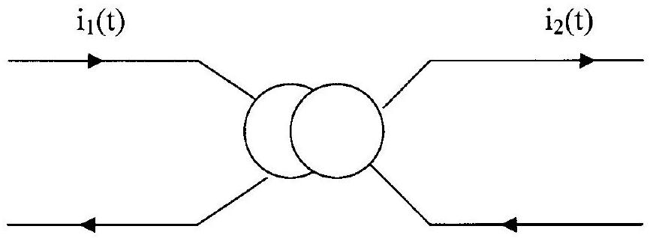
7) Y a-t-il un risque d'électrocution si on touche accidentellement un seul des deux conducteurs du secondaire du transformateur. En quoi un transformateur constitue-t-il un élément de protection des personnes ? Quelles sont ses limites ?
Partie IV : protection des lignes électriques domestiques
On considère un conducteur métallique de grande longueur L , de section circulaire de rayon R , de masse volumique $μ$, de capacité calorifique massique c. On notera $γ$ sa conductivité électrique et $λ$ sa conductivité thermique. Toutes ces grandeurs sont uniformes dans le conducteur et considérées indépendantes de la température.
Ce conducteur est parcouru par un courant électrique d'intensité I, dont la densité de courant ${\vec{j}}_{e}$ est supposée uniforme. On se place en régime permanent et on néglige les effets de bords. On admettra qu'entre le fil et l'air ambiant, dont la température vaut $T_{0}$, il s'établit des échanges thermiques superficiels définis par la loi de Newton : $dϕ=h\left[T(R)−T_{0}\right]dS$. La puissance thermique récupérée par le milieu extérieur est proportionnelle à la surface du conducteur et à la différence de température entre l'air et la périphérie du conducteur.
- Les phénomènes de conduction thermique et électrique sont décrits par deux lois phénoménologiques : lesquelles ? Préciser les unités des grandeurs qui interviennent.
- Du fait des symétries, de quelle(s) variable(s) dépend la température et que peut-on dire du vecteur densité de courant thermique ${\vec{j}}_{Q}$ ?
- La conduction électrique est responsable d'une dissipation d'énergie par effet Joule dans le conducteur. Rappeler, en faisant intervenir $j_{e}$ et une caractéristique du milieu, l'expression de la densité volumique de puissance dissipée, notée $p_{J}$.
- Donner l'expression du flux thermique $ϕ_{th}(r)$ traversant le cylindre de rayon $r<R$ et de longueur L .
Dans les questions 5 et 6 , on se propose de déterminer l'équation différentielle qui régit la variation radiale de température en régime permanent. On considère comme système la portion de conducteur comprise entre $r$ et $r+dr$ et de longueur $L$.
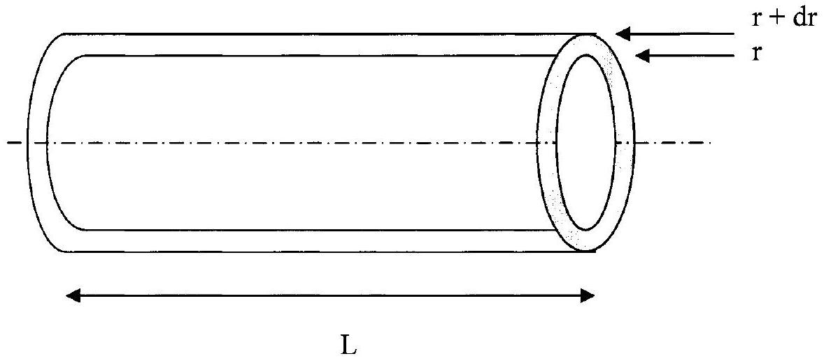
5) On note ${dP}_{th}$ la puissance thermique élémentaire dissipée par effet Joule dans notre système. A l'aide de la question 3, exprimer ${dP}_{\text{th }}$ en fonction de $j_{e}$ et des caractéristiques géométriques du système.
6) Relier $ϕ_{th}(r),ϕ_{th}(r+dr)$ et ${dP}_{th}$. Puis en déduire l'équation différentielle qui régit la variation de température.
7) Déterminer l'expression de $T(r)$ en fonction de la condition aux limites $T(R)$ encore inconnue. On remarquera que $r\frac{dT}{dr}$ est nul en $r=0$ ou que $T(0)$ reste finie.
8) En écrivant la conservation de la puissance en $R$, déterminer $T(R)$ en fonction de $I$, $γ$, h et des caractéristiques géométriques du conducteur. On rappelle que $I=j_{e}πR^{2}$.
9) On donne les températures de fusion du plomb et du cuivre: $T_{\text{fus }}(Pb)={327}^{∘}C$ et $T_{\text{fus }}(Cu)={1085}^{∘}C$, ainsi que les conductivités électriques $γ(Pb)=4,{810}^{6}$ S.I. et $γ(Cu)=59,{610}^{6}$ S.I.. On supposera que $T_{0}=300 K$ (ou ${27}^{∘}C$ ) et $h=1,3 W⋅{ m}^{−2}⋅{ K}^{−1}$.
Que pensez-vous d'un conducteur de plomb de rayon $R=0,25 mm$, parcouru par un courant de 1 A ?
Les anciens fusibles étaient des fils de plomb non gainés. Sur quel(s) paramètre(s) jouait-on pour qu'ils servent de limiteur de courant à usage unique ?
Formulaire :
On donne en coordonnées cylindriques :
$$\begin{matrix} & gr\vec{a}d(U)=\frac{∂U}{∂r}{\vec{e}}_{r}+\frac{1}{r}\frac{∂U}{∂θ}{\vec{e}}_{θ}+\frac{∂U}{∂z}{\vec{e}}_{z} \\ & div(\vec{a})=\frac{1}{r}\frac{∂\left(r⋅a_{r}\right)}{∂r}+\frac{1}{r}\frac{∂\left(a_{θ}\right)}{∂θ}+\frac{∂\left(a_{z}\right)}{∂z} \\ & rot(\vec{a})=\left(\frac{1}{r}\frac{∂\left(a_{z}\right)}{∂z}−\frac{∂\left(a_{θ}\right)}{∂z}\right){\vec{e}}_{r}+\left(\frac{∂\left(a_{r}\right)}{∂z}−\frac{∂\left(a_{z}\right)}{∂r}\right){\vec{e}}_{θ}+\left(\frac{1}{r}\frac{∂\left(r⋅a_{θ}\right)}{∂r}−\frac{1}{r}\frac{∂\left(a_{r}\right)}{∂θ}\right){\vec{e}}_{z} \\ & ΔU=\frac{∂^{2}U}{∂r^{2}}+\frac{1}{r}\frac{∂U}{∂r}+\frac{1}{r^{2}}\frac{∂^{2}U}{∂θ^{2}}+\frac{∂^{2}U}{∂z^{2}}=\frac{1}{r}\frac{∂}{∂r}\left(r\frac{∂U}{∂r}\right)+\frac{1}{r^{2}}\frac{∂^{2}U}{∂θ^{2}}+\frac{∂^{2}U}{∂z^{2}}\end{matrix}$$
Fin du problème de physique
PROBLÈME DE CHIMIE
La chimie autour du fluor
Toutes les données nécessaires à la résolution de ce problème sont disponibles en fin d'énoncé.
La préparation industrielle du difluor gazeux $F_{2}( g)$ s'effectue par électrolyse à ${100}^{∘}C$ d'un bain électrolytique fondu, composé d'un mélange liquide anhydre de fluorure de potassium et de fluorure d'hydrogène, noté $KF,2HF$. La notation $KF,2HF$ indique que ce mélange contient 1 mole de KF pour 2 moles de HF. Après avoir détaillé les différents constituants qui interviennent au cours de cette électrolyse (questions 1 à 5 ), nous aborderons en détail la préparation du difluor gazeux (question 6). Ensuite nous nous intéresserons aux solutions aqueuses de fluorure d'hydrogène (question 7), puis à la formation des complexes fluorés du fer (III) (question 8) et enfin au polymère de tétrafluoroéthylène (question 9).
1. L'élément fluor $F$.
1.1. Ecrire la structure électronique du fluor à l'état fondamental.
1.2. Combien d'électrons de valence comporte le fluor à l'état fondamental ?
1.3. A quelle famille appartient le fluor?
2. Le difluor $F_{2}$.
2.1. Quel est le schéma de Lewis de la molécule $F_{2}$ ?
2.2. Quelle est la nature de la liaison chimique entre les deux atomes de fluor dans la molécule $F_{2}$.
3. Le fluorure de potassium KF.
3.1. Quel est le schéma de Lewis de la molécule KF ?
3.2. Calculer le moment dipolaire de la molécule KF .
3.3. Calculer le caractère ionique partiel de la molécule KF .
3.4. En déduire la nature de la liaison chimique entre l'atome de potassium et l'atome de fluor dans la molécule KF .
3.5. Le fluorure de potassium solide cristallise dans le même système que le chlorure de sodium.
3.5.1. Faire le schéma de la maille.
3.5 .2 . Sachant que la masse volumique du fluorure de potassium est $ρ=2480 kg.m^{−3}$, déterminer le paramètre de maille de $KF(s)$ en pm .
3.5.3. Calculer la compacité de $KF(s)$.
3.6. L'énergie réticulaire d'un cristal est l'énergie standard, à 0 K , de la réaction de dissociation de ce cristal en ses ions constitutifs, à l'état gazeux et sans interaction entre eux.
3.6.1. Ecrire la réaction associée à la définition de l'énergie réticulaire du cristal $KF(s)$.
3.6.2. Calculer l'énergie réticulaire du cristal $KF(s)$ grâce à un cycle enthalpique à l'aide des données précisées en fin d'énoncé.
4. Le fluorure d'hydrogène.
4.1. Quel est le schéma de Lewis de la molécule HF ?
4.2. Calculer le moment dipolaire de la molécule HF .
4.3. Calculer le caractère ionique partiel de la molécule HF.
4.4. En déduire la nature de la liaison chimique entre l'atome d'hydrogène et l'atome de fluor dans la molécule HF.
4.5. Après justification, attribuer les températures de fusion $T_{1}$ et $T_{2}$ aux cristaux $HF(s)$ et $KF(s).T_{1}=859,9^{∘}C$ et $T_{2}={20}^{∘}C$.
5. L'ion hydrogénodifluorure.
L'ion hydrogénodifluorure ${HF}_{2}^{−}$joue un rôle important dans les milieux fondus de type $KF,2HF$ et également dans les solutions aqueuses qui contiennent HF . Il faut noter que la situation de l'atome d'hydrogène dans l'ion hydrogénodifluorure n'est pas permise par les théories élémentaires de la liaison chimique. Seul le calcul de la stabilité de l'édifice ${HF}_{2}^{−}$par la mécanique quantique permet d'expliquer la position centrale de l'atome d'hydrogène au milieu du segment [FF].
5.1. Ecrire le schéma de Lewis de l'ion ${HF}_{2}^{−}$.
5.2. En déduire la géométrie de l'ion ${HF}_{2}^{−}$.
6. Préparation du difluor gazeux par électrolyse.
Au cours de l'électrolyse de KF, 2 HF , si le fluorure d'hydrogène HF est bien réduit, ce sont les ions hydrogénodifluorure ${HF}_{2}^{−}$qui subissent la réaction d'oxydation.
6.1. Ecrire les réactions électrochimiques à l'anode et à la cathode. Il faut noter que le fluorure de potassium KF n'a pas d'activité électrochimique dans cette électrolyse et que les ions $H^{+}$ n'existent pas dans ce type de milieu fondu $KF,2HF$.
6.2. Vérifier que le bilan de cette électrolyse est bien la décomposition de HF en $H_{2}$ et $F_{2}$.
6.3. Donner le schéma complet du dispositif permettant cette électrolyse. Vous indiquerez notamment le sens du courant et le sens de déplacement des électrons, ainsi que le sens de déplacement des ions hydrogénodifluorure dans la cuve d'électrolyse.
6.4. Le rendement de cette électrolyse est de $70\%$. Calculer le volume (en litre) de difluor gazeux produit à ${100}^{∘}C$, sous la pression atmosphérique, à partir de 100 kg de mélange KF , 2 HF . On assimilera le difluor à un gaz parfait dans les conditions expérimentales de l'électrolyse.
6.5. Au cours de l'électrolyse de KF, 2 HF il faut appliquer une différence de tension anodecathode comprise entre 8 et 10 V pour que l'électrolyse s'effectue dans de bonnes conditions, alors que la tension thermodynamique de décomposition de HF est de $2,9 V$. Donner une explication.
7. Les solutions aqueuses de fluorure d'hydrogène.
Le fluorure d'hydrogène est une molécule polaire, donc très soluble dans les solvants polaires et dans l'eau en particulier. Les applications du fluorure d'hydrogène sont très nombreuses: précurseur de la synthèse de nombreux composés dans l'industrie pharmaceutique et de la fabrication de divers polymères (PTFE notamment).
7.1. Ecrire l'équilibre acide base selon Brønsted de HF. La constante d'acidité associée à cet équilibre est notée $K_{1}={10}^{−3,18}$.
7.2. Les solutions aqueuses d'acide fluorhydrique contiennent aussi (comme les milieux fondus de type $KF,2HF$ ) l'ion hydrogénodifluorure ${HF}_{2}^{−}$qui résulte de l'équilibre suivant :
$$F^{−}+HF={HF}_{2}^{−} K_{2}={10}^{0,67}$$
7.2.1. Exprimer la concentration molaire $C_{F}$ en élément fluor de la solution aqueuse, en fonction des concentrations molaires [ HF ], $\left[F^{−}\right]$et [ $\left.{HF}_{2}^{−}\right]$.
7.2.2. Calculer le pH et la valeur de la concentration $C_{F}$ lorsque $2\left[{ F}^{−}\right]=\left[{HF}_{2}^{−}\right]$. On négligera l'autoprotolyse de l'eau et on vérifiera les hypothèses posées.
8. Les complexes ${FeF}_{x}^{n−}$.
L'ion fer (III) forme avec l'ion fluorure quatre complexes successifs ${FeF}_{x}^{n−}$ tel que $x=1,2,3$ et 4. Les constantes globales de formation $β_{x}$ associées aux quatre complexes formés sont définies telles que :
$$β_{1}={10}^{6,0};β_{2}={10}^{10,7};β_{3}={10}^{13,7};β_{4}={10}^{16,1}$$
8.1. Calculer les constantes successives de dissociation de ces complexes.
8.2. Tracer le diagramme de prédominance des complexes en fonction de $pF=−log⁡\left[F^{−}\right]$.
8.3. On considère une solution aqueuse constituée de sulfate de fer (III) de fluorure de potassium. Déterminer l'espèce majoritaire dans cette solution pour les conditions expérimentales suivantes :
8.3.1. $pF=5,3$
8.3.2. $\left[F^{−}\right]={9.10}^{−4} mol.L^{−1}$.
8.4. On considère une solution aqueuse de sulfate de fer (II) dans laquelle on fait buller du difluor gazeux.
8.4.1. Quelles sont les précautions expérimentales à prendre?
8.4.2. Peut-on envisager la formation d'un complexe de fer (III) de type ${FeF}_{x}^{n−}$ ? Expliquer toutes les étapes de votre raisonnement.
9. Le polymère de tétrafluoroéthylène PTFE.
Le PTFE possède des propriétés remarquables notamment sa résistance et son inertie chimique vis-à-vis de la plupart des agents chimiques. L'un des seuls corps à attaquer le PTFE est le difluor du fait de son très grand pouvoir d'oxydation.
9.1. Donner le motif du PTFE.
9.2. Ecrire la formule du monomère.
9.3. Quel est le nom courant du PTFE ?
9.4. Donner des exemples d'utilisation du PTFE.
Données numériques.
Atome | $$_{1}H$$ | $$_{9}F$$ | $$_{19} K$$
Electronégativité | 2,1 | 4 | 0,8
Masse molaire en g. ${mol}^{−1}$ | 1 | 19 | 39,1

Ion | $$F^{−}$$ | $$K^{+}$$
Rayon ionique (pm) | $$133$$ | $$151$$

$$e=1,{6.10}^{−19}C$$
1 Debye $=3,33⋅{10}^{−30}C.m$
Composé | KF | HF
L, longueur de liaison $(pm)$ | $$L(K−F)=213$$ | $$L(H−F)=92$$
$q_{F}$, charge partielle sur le fluor $(C)$ | $$−1,34×{10}^{−19}$$ | $$−6,56×{10}^{−20}$$

Données thermodynamiques :
Enthalpie standard de formation du cristal de fluorure de potassium : $Δ_{f}H^{0}(KF,s)=−567 kJ⋅{ mol}^{−1}$
Enthalpie standard de sublimation du potassium : $Δ_{\text{sub }}H^{0}=89 kJ⋅{ mol}^{−1}$
Enthalpie standard de première ionisation du potassium : $Δ_{ion}H_{1}^{0}=415 kJ⋅{ mol}^{−1}$
Enthalpie standard de dissociation de la liaison dans $F_{2}:Δ_{\text{dis }}H^{0}=159 kJ⋅{ mol}^{−1}$
Enthalpie de premier attachement électronique du fluor : $Δ_{\text{att }}H_{1}^{0}=328 kJ⋅{ mol}^{−1}$
Constante des gaz parfaits $R=8,314 J⋅{ mol}^{−1}⋅{ K}^{−1}$
Pression atmosphérique normale $P=1,013⋅{10}^{5} Pa$
Potentiels standard d'oxydoréduction
$$E^{0}\left({ F}_{2}/F^{−}\right)=2,87 V/ESH$$
$$E^{0}\left({Fe}^{3+}/{Fe}^{2+}\right)=0,77 V/ESH$$

